
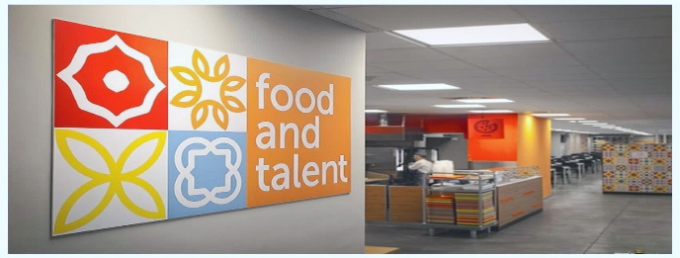
INVERNO – I settimana
MENSA I PRATICELLI
LUNEDI’ | MARTEDI’ | MERCOLEDI’ | GIOVEDI’ | VENERDI’ | SABATO | DOMENICA
SERATA DEL SUD | Pasta pancetta e olive  1, 6, 10 | Pasta al baffo  1, 6, 7, 10 | SERATA PANINI | SERATA DEL NORD | Spaghetti alla carbonara  1, 3, 6, 7, 10 | Pasta gratinata cotto e mozzarella  1, 6, 7, 10
Pasta alla norma  1, 6, 7, 10 | Risotto alla spuma di spinaci*  7, 9 | Pasta piselli* e curcuma  1, 6, 10 | Spaghetti all’amatriciana  1, 6, 10 | Risotto alla milanese  7, 9, 12 | Pasta alla puttanesca  1, 6, 10 | Polenta al sugo di funghi
Zuppa frantoiana  1, 6, 9, 11 | Vellutata di cavolfiore  12 | Minestra di lenticchie  1, 6, 9, 11, 12 | Crema di carote  12 | Zuppa di orzo con fagioli e radicchio  1, 6, 9, 11, 12 | Crema di broccoli  12 | Crema di fagioli al rosmarino  1, 6, 11
Saltimbocca alla napoletana  7, 12 | Cotoletta di pollo*  1, 3, 5, 6, 7, 9, 10 | Fettina di bovino alla pizzaiola | Panburger*  1, 3, 6, 7, 10, 11, 13 | Straccetti di pollo alle verdure | Arrosto di tacchino  12 | Cordon bleu*  1, 3, 6, 7, 9, 10
Seppie* gratinate  1, 2, 4, 6, 10, 13, 14 | Cotoletta di pesce*  1, 2, 3, 4, 6, 9, 10, 11 | Limanda* MSC alla mugnaia  1, 4, 6, 10 | Panino con kebab*  1, 6, 7 | Piadina crudo e fontina  1, 6, 7, 10 | Platessa* MSC panata  1, 4, 6, 10, 13 | Bocconcini di pollo al curry  12
Frittata con cime di rapa*  3, 7 | Scamorza con verdure  7 | Uova strapazzate al parmigiano  3, 7 | Panino vegetariano*  1, 6, 7, 10 | Piadina vegetariana  1, 6, 7, 10 | Fagiolini* e uova  3 | Frittata di cipolle  3, 7
Polpette vegane di ceci  1, 6, 10, 11, 12, 13 | Stufato di ceci  1, 6, 9, 11 | Burger vegano di legumi  1, 6, 10, 11, 12, 13 | 5&5 con melanzane marinate  1, 6, 10, 12 | Hamburger vegano*  1, 10 | Crocchette di carote e tofu  1, 6, 9, 10, 12, 13 | Seitan alla griglia  1, 6, 9
Piselli* brasati | Bietola* al vapore | Fagioli al rosmarino  1, 6, 11 | Fagiolini* olio e limone | Purè  7, 12 | Bietola* al vapore | Lenticchie al pomodoro  1, 6, 11
Caponata di verdure | Verdure pastellate*  1, 3, 6, 7, 10 | Macedonia di verdure | Patatine* fritte | Carciofi trifolati  12 | Crocchette di patate  1, 3, 6, 7, 10, 13 | Fagiolini* al prezzemolo
Insalatona vegetariana | Insalatona con uova | Insalatona vegetariana | Insalatona con uova | Insalatona vegetariana | Insalatona con uova | Insalatona vegetariana
Insalatona con tonno | Insalatona con pollo | Insalatona con tonno | Insalatona con pollo | Insalatona con tonno | Insalatona con pollo | Insalatona con tonno
Pizza margherita | Pizza margherita | Pizza margherita | Pizza margherita | Pizza margherita | Pizza margherita | Pizza margherita
Pizza bianca cotto e funghi | Pizza al salame | Pizza napoletana | Pizza alle verdure | Pizza alla salsiccia | Pizza bianca pancetta e parmigiano | Pizza capricciosa
Focaccia crudo e mozzarella | Focaccia cotto e fontina | Focaccia tonno pomodoro maionese | Focaccia crudo e rucola | Focaccia cotto e mozzarella | Focaccia tonno pomodoro maionese | Focaccia crudo e mozzarella
Allergeni: 1 Cereali contenenti glutine,2 Crostacei,3 Uova,4 Pesce,5 Arachidi,6) Soia, 7 Latte,8 Frutta guscio,9 Sedano,10 Senape,11 Sesamo,12 Anidride solforosa e solfiti,13 Lupini,14 Molluschi  *materia prima surgelata/congelata all’origine |  | NB: All’occorrenza potrebbero essere utilizzate materie prime congelate/surgelate.  Gli allergeni possono subire variazioni in funzione delle materie prime disponibili quotidianamente. Tutti i piatti esposti presso la linea di distribuzione non garantiscono l’assenza di contaminazioni crociate durante le fasi di preparazione, lavorazione e somministrazione.  In caso di allergie, intolleranze e patologie è possibile fare richiesta di DIETA SPECIALE.
Cena

